Поверхности жарочные ELETTO

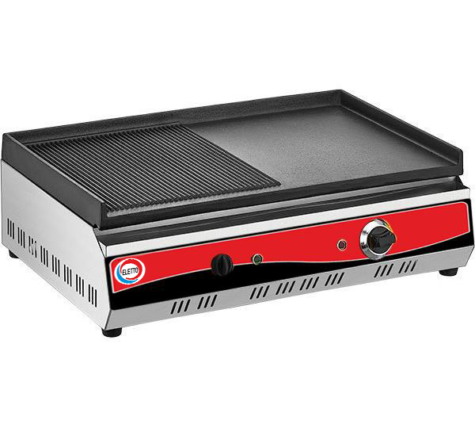

Руководство по эксплуатации

ELETTO
Содержание

- Описание
- Основные технические характеристики

- Эксплуатация

- Устранение неисправностей

- Установка

- Чистка и техническое обслуживание

- Взрыв-схема

- Комплектация

- Гарантийные обязательства
- Описание

Уважаемые друзья,

Мы благодарны вам за доверие к нашему бренду и за то, что выбрали оборудование ELETTO. Нашим оборудованием пользуются потребители в разных странах мира. Оборудование производится в соответствии со всеми стандартами качества. Для того чтобы правильно, долгосрочно и безопасно эксплуатировать наше оборудование просим вас внимательно прочитать инструкцию по эксплуатации.

Жарочные поверхности серии ELETTO R предназначены для приготовления пищи путем непосредственного контакта греющей поверхности с одной стороной обрабатываемого продукта на предприятиях общественного питания и торговли. Модель оснащена регулируемым термостатом. Корпус выполнен из нержавеющей стали. Оборудование изготовлено в настольном варианте. Верхний рабочий модуль представляет собой конструкцию коробчатой формы, на которую устанавливается жарочная поверхность. Жарочная поверхность изготовлена из нержавеющей стали, в нижней части которой расположены нагревательные спирали.

Рабочая температура жарочной поверхности поддерживается терморегулятором автоматически. О подаче напряжения и готовности жарочной поверхности к работе сигнализирует светосигнальная лампа, расположенная на панели управления. При первом использовании оборудования аккуратно извлеките его из упаковки, проверьте оборудование на целостность и комплектность. Удалите защитные пленки, тщательно вымойте поверхности, которые соприкасаются с пищей

2.Основные технические характеристики

Модель | Частота | Напряжение | Мощность | Размер | Размер поверхности | Тип поверхности
R 97 | 50-60 Гц | 220 В | 2,0 кВт | 310*570*220 мм. | 280*440 мм. | плоская, стальная
R 61 | 50-60 Гц | 220 В | 2,0 кВт | 315*570*220 мм. | 260*420 мм. | чугунная, ребристая
R 83 | 50-60 Гц | 220 В | 2,5 кВт | 505*505*220 мм. | 370*470 мм. | плоская, стальная
RS 94 | 50-60 Гц | 220 В | 2,5 кВт | 510*500*220 мм. | 390*450 мм. | чугунная, ребристая
R 85 | 50-60 Гц | 220 В | 2,8 кВт | 700*510*220 мм. | 370*670 мм. | плоская, стальная
RS 96 | 50-60 Гц | 220 В | 2,8 кВт | 700*510*220 мм. | 380*650 мм. | чугунная, плоская
RS 95 | 50-60 Гц | 220 В | 2,8 кВт | 700*510*220 мм. | 380*650 мм. | чугунная, ребристая
R 87 | 50-60 Гц | 220 В | 2,5 кВт | 510*500*220 мм. | 390*450 мм. | Чугунная, ½ плоская, ½ ребристая
R 89 | 50-60 Гц | 220 В | 2,8 кВт | 700*510*220 мм. | 380*650 мм. | Чугунная, ½ плоская, ½ ребристая

3.Эксплуатация

2.1. Жарочную поверхность нужно установить на ровную поверхность. У аппаратов с двумя терморегуляторами может использоваться отдельно левая сторона, контролируемая левым термостатом, или правая сторона, контролируемая правым термостатом.

2.2. Включите сетевой переключатель, загорится индикатор, питание пойдет на оборудование. Необходимо просто повернуть термостат по часовой стрелке на требуемую температуру и температура начнет подниматься, как только индикатор нагрева погаснет, значит, оборудование набрало необходимую температуру и можно начинать готовить. Цикличность операции будет повторяться, чтобы обеспечить постоянную температуру в пределах установленного диапазона.

2.3. Ориентируясь на разные типа продуктов, регулируйте температуру в зависимости от необходимости приготовления того или иного продукта.
2.4. После процесса готовки поставьте индикатор температуры на 150 градусов для сбережения электроэнергии.
2.5. После использования необходимо повернуть регулятор на «0» и только потом отключить питание

4. Устранение неисправностей

Проблема | Причина | Возможное решение
Сетевой выключатель  включен, а индикатор не  загорается | Сгорел сетевой  Предохранитель.  Проблемы с сетевым  шнуром | Замените предохранитель.  Проверьте сетевой шнур.
Индикатор не  загорается, нельзя  отрегулировать  повышение температуры. | Неправильное  подключение индикатора.  Регулятор температуры не  работает | Проверьте правильность  подсоединений.  Замените регулятор температуры.
Индикатор не горит, но  регулятор температуры  работает нормально | Неисправность контакта  индикатора.  Сгорела лампочка  индикатора. | Надежно присоедините провод.  Замените лампочку-индикатор.

5. Установка

4.1. Напряжение, используемое жарочной поверхностью должно соответствовать 220 Вольт

4.2. Пользователь должен установить подходящий сетевой выключатель.

4.3. На задней части печи есть болт заземления. Для обеспечения безопасности болт заземления должен быть подключен к медной проволоке сечением 2,5 мм2 в соответствии с правилами безопасности.

4.4. Перед использованием оборудования, пожалуйста, проверьте целостность и надежность подключения элементов подачи электропитания и заземления.

  - В целях безопасности корпус жарочной поверхности должен быть надежно заземлен!

6. Чистка и техническое обслуживание

5.1. Перед чисткой и техническим обслуживанием, пожалуйста, всегда сначала отключайте электричество.

5.2. Не погружайте оборудование в воду для мойки.

5.3. Пользователь может почистить поверхность оборудования влажным полотенцем.

5.4. Если жарочная поверхность не используется в течение длительного времени, используйте полотенце, смоченное в масле, чтобы протирать поверхность оборудования, а также храните ее в хорошо проветриваемом месте.

7. Взрыв-схема

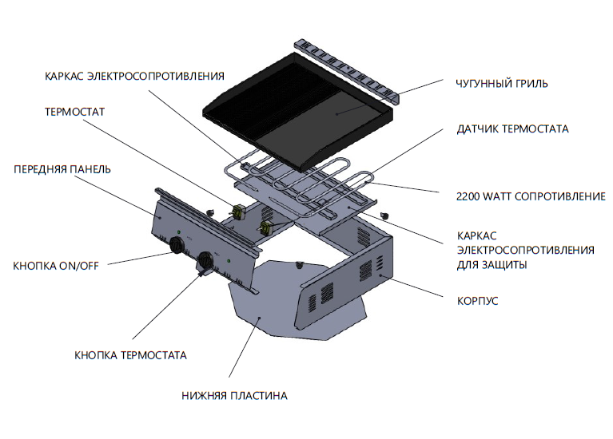

8. Комплектация

Модель | Жарочная поверхность | Руководство по эксплуатации
R 97 | 1 шт. | 1 шт.
R 61 | 1 шт. | 1 шт.
R 83 | 1 шт. | 1 шт.
RS 94 | 1 шт. | 1 шт.
R 85 | 1 шт. | 1 шт.
RS 96 | 1 шт. | 1 шт.
RS 95 | 1 шт. | 1 шт.
R 87 | 1 шт. | 1 шт.
R 89 | 1 шт. | 1 шт.

9. Гарантийные обязательства

8.1. Фирма-производитель оборудования гарантирует надежное качество изделия при условии соблюдения технических и эксплуатационных требований, изложенных в настоящем руководстве.

8.2. Гарантия на оборудование действует в течение 6 (шести) месяцев с даты отгрузки со склада Поставщика.
8.3. Гарантия дает покупателю право на бесплатную замену или ремонт деталей и узлов, признанных неисправными по вине производителя представителями службы сервиса Поставщика.
8.4. Рекламации по качеству и комплектации принимаются в течение 2 (двух) недель с момента отгрузки оборудования со склада Поставщика.
8.5. В случае, если по заключению сервисного центра Поставщика выход из строя Товара будет признан не гарантийным случаем, то ремонт производится по расценкам сервисного центра Поставщика.

8.6. Гарантия не предоставляется на следующие расходные материалы и запасные части, подверженные износу при нормальной эксплуатации Товара:

- электрические и светодиодные лампы, лампы индикации и т.п.;

- кнопки (выключатели), приводные ремни, фильтры, петли, замки;

- резиновые прокладки, уплотнители, сальники и т.п.;

- нагревательные элементы.

8.7. Изготовитель не несет ответственности за неисправности оборудования, возникшие по вине пользователя.
8.8. Сервисный центр Поставщика находится по адресу:
РФ, Республика Марий Эл, г. Волжск ул. Мамасево 1Б.
Контактный телефон: (83631) 4-25-00

ГАРАНТИЙНЫЙ ТАЛОН
Модель оборудования:

Серийный номер:

Дата продажи:

Продавец оборудования:

Покупатель:

Контакты покупателя:

